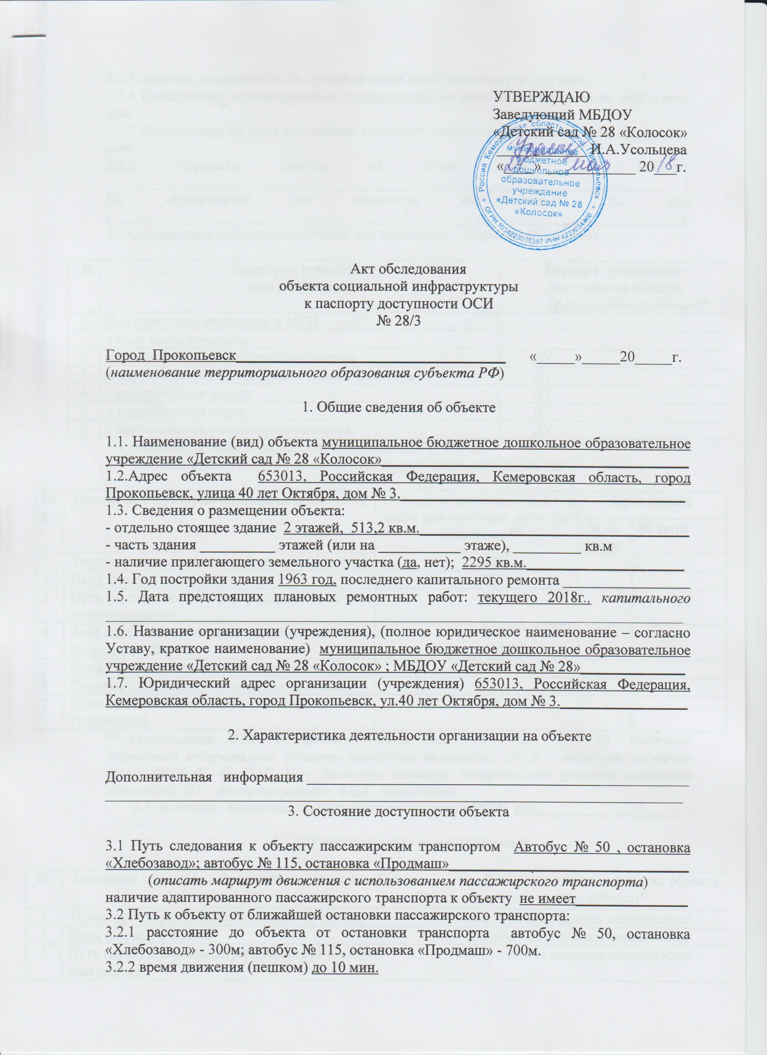

3.2.3 наличие выделенного от проезжей части пешеходного пути (да, нет),
3.2.4 Перекрестки: нерегулируемые; регулируемые, со звуковой сигнализацией, таймером; нет
3.2.5 Информация на пути следования к объекту: акустическая, тактильная, визуальная; нет
3.2.6 Перепады высоты на пути: есть, нет (описать _____________________________________________________________________________)
Их обустройство для инвалидов на коляске: да, нет (____________________________________________________________________________)
3.3 Организация доступности объекта для инвалидов – форма обслуживания

№ | Категория инвалидов  (вид нарушения) | Вариант организации доступности объекта  (формы обслуживания)*
1. | Все категории инвалидов и МГН
 | в том числе инвалиды:
2 | передвигающиеся на креслах-колясках | ДУ
3 | с нарушениями опорно-двигательного аппарата | ДУ
4 | с нарушениями зрения | ДУ
5 | с нарушениями слуха | ДУ
6 | с нарушениями умственного развития | ДУ
* - указывается один из вариантов: «А», «Б», «ДУ», «ВНД»
3.4 Состояние доступности основных структурно-функциональных зон

№ п/п | Основные структурно-функциональные зоны | Состояние доступности, в том числе для основных категорий инвалидов** | Приложение
 |  |  | № на плане | № фото
1 | Территория, прилегающая к зданию (участок) | ДУ
2 | Вход (входы) в здание | ДУ
3 | Путь (пути) движения внутри здания (в т.ч. пути эвакуации) | ДУ
4 | Зона целевого назначения здания (целевого посещения объекта) | ДУ
5 | Санитарно-гигиенические помещения | ДУ
6 | Система информации и связи (на всех зонах) | ДУ
7 | Пути движения к объекту (от остановки транспорта) | ДУ
** Указывается: ДП-В - доступно полностью всем; ДП-И (К, О, С, Г, У) – доступно полностью избирательно (указать категории инвалидов); ДЧ-В - доступно частично всем; ДЧ-И (К, О, С, Г, У) – доступно частично избирательно (указать категории инвалидов); ДУ - доступно условно, ВНД - недоступно
3.5. Итоговое заключение о состоянии доступности ОСИ: ДУ____________________

4. Управленческое решение (проект)

№ | Основные структурно-функциональные зоны объекта | Рекомендации по адаптации объекта  (вид работы)*
1 | Территория, прилегающая к зданию (участок) | технические решения невозможны
2 | Вход (входы) в здание | технические решения невозможны
3 | Путь (пути) движения внутри здания (в т.ч. пути эвакуации) | технические решения невозможны
4 | Зона целевого назначения здания (целевого посещения объекта) | технические решения невозможны
5 | Санитарно-гигиенические помещения | технические решения невозможны
6 | Система информации на объекте (на всех зонах) | технические решения невозможны
7 | Пути движения к объекту (от остановки транспорта) | технические решения невозможны
8. | Все зоны и участки | технические решения невозможны
4.1. Рекомендации по адаптации основных структурных элементов объекта:

*- указывается один из вариантов (видов работ): не нуждается; ремонт (текущий, капитальный); индивидуальное решение с ТСР; технические решения невозможны – организация альтернативной формы обслуживания
4.2. Период проведения работ до 2030 года.
в рамках исполнения плана______________________________________________________
(указывается наименование документа: программы, плана)
4.3 Ожидаемый результат (по состоянию доступности) после выполнения работ по адаптации ДУ
Оценка результата исполнения программы, плана (по состоянию доступности) ДУ
4.4. Для принятия решения требуется, не требуется (нужное подчеркнуть):
4.4.1. согласование на Комиссии _____________________________________________________________________________
(наименование Комиссии по координации деятельности в сфере обеспечения доступной среды жизнедеятельности для инвалидов и других МГН)
4.4.2. согласование работ с надзорными органами (в сфере проектирования и строительства, архитектуры, охраны памятников, другое - указать)
__________________________________________________________________________________________________________________________________________________________
4.4.3. техническая экспертиза; разработка проектно-сметной документации;
4.4.4. согласование с вышестоящей организацией (собственником объекта);
4.4.5. согласование с общественными организациями инвалидов _____________________________________________________________________________;
4.4.6. другое __________________________________________________________________
Имеется заключение уполномоченной организации о состоянии доступности объекта (наименование документа и выдавшей его организации, дата), прилагается _____________________________________________________________________________
4.7. Информация может быть размещена (обновлена) на Карте доступности субъекта РФ _____________________________________________________________________________
www.mdou28.ucoz.ru (наименование сайта, портала)

5. Особые отметки

Приложения:

Результаты обследования:
1. Территории, прилегающей к объекту на __________ л.
2. Входа (входов) в здание на __________ л.
3. Путей движения в здании на __________ л.
4. Зоны целевого назначения объекта на __________ л.
5. Санитарно-гигиенических помещений на __________ л.
6. Системы информации (и связи) на объекте на __________ л.
Результаты фотофиксации на объекте ___________________ на __________ л.
Поэтажные планы, паспорт БТИ _______________________ на __________ л.
